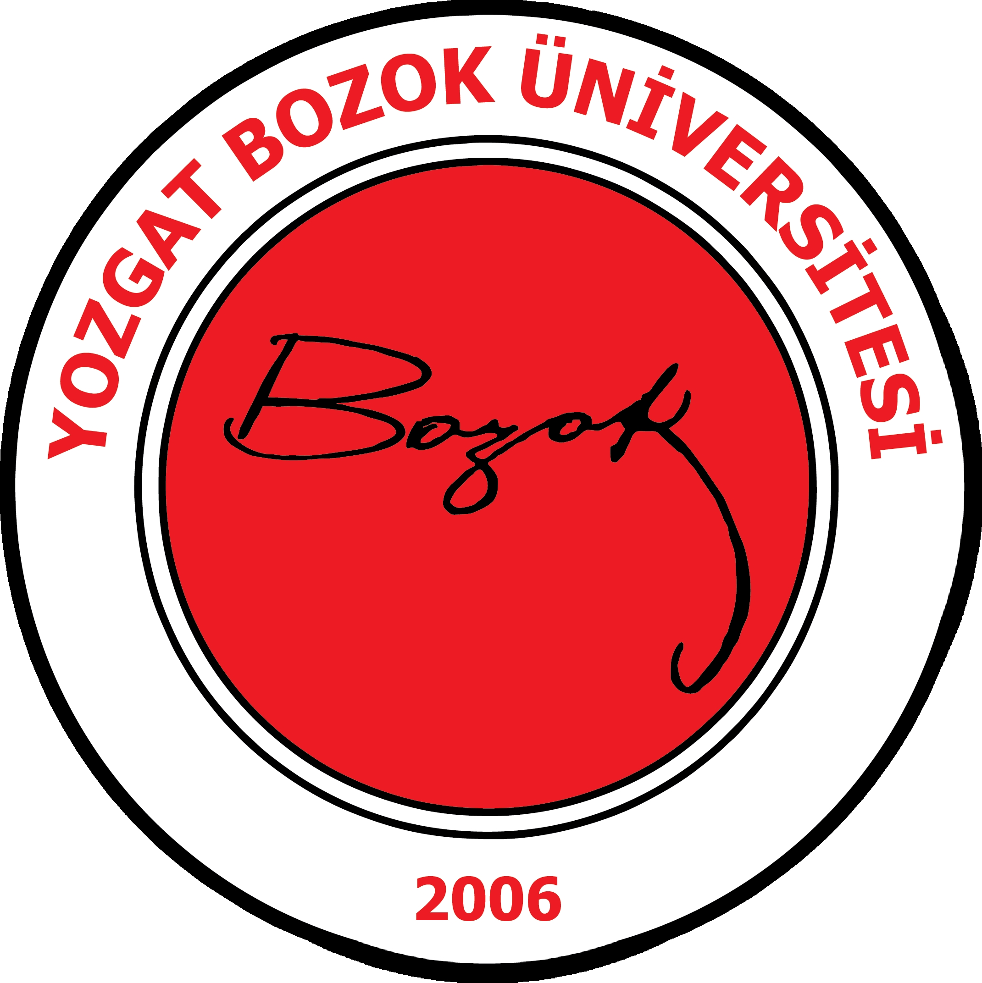
T.C.
YOZGAT BOZOK ÜNİVERSİTESİ REKTÖRLÜĞÜ
Turizm Fakültesi Dekanlığı
(Uygulama Oteli Döner Sermaye İşletmesi)

ERKEK KUAFÖR SALONU ÇALIŞMA PLANI

GÜN | AÇILIŞ | KAPANIŞ
PAZARTESİ | 10:00 | 19:30
SALI | 10:00 | 19:30
ÇARŞAMBA | KAPALI
PERŞEMBE | 10:00 | 19:30
CUMA | 10:00 | 19:30
CUMARTESİ | 10:00 | 19:30
PAZAR | KAPALI

